1. **练习使用显微镜**

**教师寄语：**一切发明创造都源于细致的观察。

**学习目标：**1、认识显微镜的构造和作用。

2、学会使用显微镜并观察到清晰的图像。

3、养成认真规范操作的习惯,爱护显微镜。

**重点难点：**重点是显微镜的规范操作方法；而难点是掌握使用显微镜的使用技巧。这一部分的考点有：显微镜的对光、调节、和观察步骤；使用显微镜观察细胞

**学习过程：**

**一、课前预习：**

观察教材37页图2-1普通光学显微镜，了解显微镜的构造。

**二、导入新课：**

1、生物形形色色，看起来千差万别，但构成他们的基本单位是一样的，这个基本单位是什么？

2、观察越来越小的生物或观察构成生物体的基本单位要用到什么工具？

**三、合作探究：**

学习任务（一）了解显微镜的结构和各部件的用法

1、对照教材37页图2-1和实物认识并写出显微镜的结构名称：

2、小组内互相指认显微镜各结构名称和作用。

3、动手探索： ⑴分别转动粗、细准焦螺旋，操作中发现有什么不同？

⑵物镜分高倍镜和低倍镜， 可转换镜头。

⑶转动遮光器，发现了什么？

⑷转动反光镜，看看有什么不同？

学习任务（二）练习使用显微镜（规范、独立操作，并能通过调节看到物像）

1、阅读教材，总结使用显微镜的方法步骤：

⑴如何取放显微镜？

⑵如何对光？总结三转：

①转动 ，使 镜对准通光孔。

三转： ②转动 ，选择一个较大光圈。

③转动 ，使光线通过通光孔反射到镜筒内。

⑶如何调节观察到物像？（动作记忆） 放🡪压🡪降🡪升🡪找

2、练习使用显微镜观察写有“上”的标本。

思考：“上”的物像是 ；标本与物像的移动方向 。这说明了什么问题？

3、显微镜放大倍数的计算 。

学习任务（三）总结使用显微镜的实验技巧：

1、调节光线强弱的结构是遮光器和 （光线强时用 镜， 光圈）。

2、显微镜结构中最重要的是 ；带有螺纹的镜头是 。

3、显微镜使用的步骤： ； ； 。

4、对光的三转是： ； ； 。

5、怎样算是对好光了？

6、观察动作的先后顺序： . . . .

7、整理：显微镜外表擦拭干净。擦拭目镜和物镜要用 纸。转动转换器，把两个物镜 ，并将镜筒下降到 处。

**四、拓展创新：**

1、讨论：使用显微镜观察时，为什么在下降镜筒时眼睛要注视物镜？

2、思考：在显微镜下能看清写在不透明纸上的“上”字吗？

**五、归航拾贝：** 光学部分：

显微镜的构造 机械部分：

调节部分：

取放：

显微镜的使用 对光：

观察：

**六、达标测试：**

（一）选择题

1、使用显微镜对光的程序是（ ）

①选遮光器上较大的光圈对准通光孔 ② 转动转换器，使低倍物镜对准通光孔， ③左眼注视目镜，右眼睁开 ④转动反光镜，使光线通过通光孔反射到镜筒内

A、①→②→③→④ B、②→①→③→④

C、③→④→②→① D、③→②→①→④

2、小明在用显微镜进行观察时看到了一个小黑点，移动载玻片和物镜，小黑点不动，由此可判断小黑点可能在( )

A 目镜上 B 物镜上 C 载玻片上 D 反光镜上

3、当显微镜的目镜为10X、物镜为10X时，在视野直径范围内看到一行相连的8个细胞。若目镜不变，物镜换成40X时，则在视野中可看到这行细胞中的（   ）

A．2个    B．4个    C．16个   D．32个

4、小强在显微镜下观察到了洋葱表皮细胞后，兴奋地向同学描述，并把显微镜轻轻挪动给同组同学，但别人却看不清物像。你认为最可能的原因是（ ）

A、没有调整粗准焦螺旋 B、射入光线发生改变

C、显微镜的物镜转换了 D、光圈的大小改变了

5、在载玻片上画一个“ ”符号，用低倍镜观察时，在视野内所见的图像是（ ）

A． B． C． D．

6、如图所示，A、B为物镜，C 、D为目镜，E、F为物镜与标本间的距离。欲获得最大放大倍数的效果，其正确的组合是( )

A．A C E B. A D F' C. B C E D. B D E

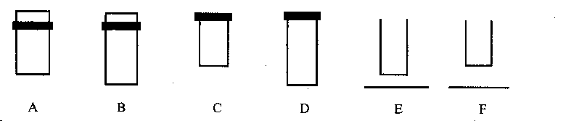

7、下列四台显微镜，视野中细胞数目最多的是哪一台？（ ）

 A.  5* 8* B . 10* 40*

C.  15* 10* D.    20* 45*

（二）非选择题

8、试根据图表，完成下列各题：

|  |  |  |
| --- | --- | --- |
|  | 目镜 | 物镜 |
| A组 | 5× | 10× |
| B组 | 15× | 10× |
| C组 | 8× | 40× |

（1）视野中细胞数目最少的是 组；细胞体积最小的是 组。

（2）放大倍数最大的一组是 组，它的放大倍数是 倍。

9、结合显微镜使用，请回答下面的问题，看看你对显微镜及其操作了解多少。

1）在右图上用正确的标注方法**，**标出**镜臂、粗准焦螺旋、转换器、反光镜**等四部分的结构。

2）如果目镜上标有10×，物镜上标有40×，则显微镜观察到的物体被放大的倍数是 _倍。

3）需要将镜筒下降时，你的眼睛应该注视 。

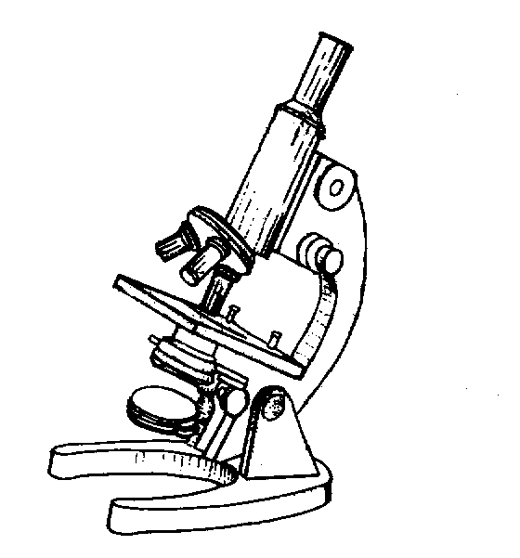4）小明在显微镜的视野中看到一个“上”字，你知道玻片上写的是什么吗？ 。

5）小明观察到物像在显微镜视野的左上方，如果要把物像移到视野中央，你认为小明应该把玻片向什么方向移动？ 。